**CAN (CONTROLLER AREA NETWORK)**

1. **Lịch sử**

* Bosch phát triển CAN vào năm 1985 cho vehicle network
* Trước lúc đó thì ngành công nghiệp automotive sẽ kết nối các thiết bị điện tử bằng sử dụng hệ thống dây điểm đến điểm (point-to-point wiring systems). Nhưng sau khi sử dụng nhiều thiết bị điện tử trong vehicle
* Gây cồng kềnh, đắt tiền
* CAN: Hệ thống dây bus nối tiếp có tính high-integrity cho mạng lưới các thiết bị thông minh. Trở thành một mạng lưới tiêu chuẩn cho xe (vehicle)
* 1993 trở thành chuẩn quốc tế được biết đến là ISO 11898
* Nó cũng giống như SPI và I2C

1. **CAN là gì?**

* CANbus network là một peer-to-peer network. Với peer to peer service có nghĩa là tất cả các ECU có thể truyền và nhận dữ liệu từ tất cả các thành phần điện tử hay một vấn đề từ network.

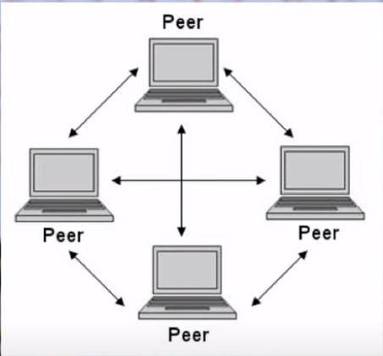

* 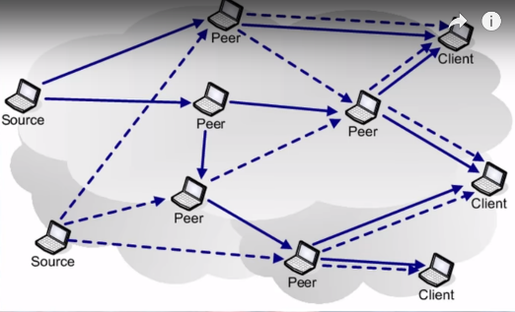Tất cả các thiết bị điện tử được kết nối với nhau như network ở bên dưới. Ở đây các tin nhắn từ sensor có thể có nhiều con đường để truyền. Đây là một ưu thế vì khi có nhiều con đường, nếu 1 con đường bị cắt đi thì vẫn còn con đường khác để gửi dữ liệu. => Reliable.
* Ví dụ: Mỗi thiết bị điện tử có thể gửi và nhận các thông tin vì vậy khi có message được gửi vào network. Mỗi device sẽ nhận msg và release msg. Nó sẽ nhận nếu msg đó có liên quan đến nó, và không nhận nếu msg đó ko liên quan.
* Vì vậy việc thêm các cảm biến hay các thiết bị điện tử cũng dễ dàng hơn.

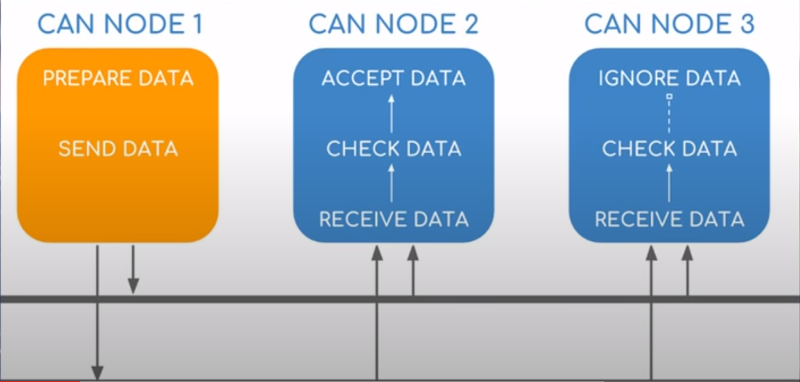

* Priority ID System

Priority ID: How important is the message

Higher priority tag’s message will be relayed instead of the lower priority tag’s message.

1. **Cấu trúc gói tin của CAN**

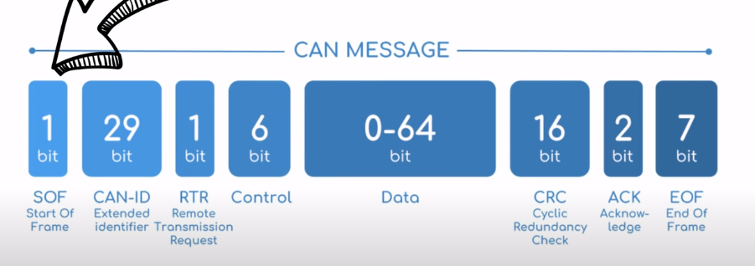

* SOF (Start of Frame): Signal a message
* CAN-ID (Extended identified): Chứa nội dung có độ ưu tiên của gói tin
* RTR (Remote Transmission Request): alow the transmitting electronics to request for reply back from the recipient Cho phép thiết bị điện tử yêu cầu trả lời lại từ người nhận
* Control and Data bít: real data transmitted
* CRC (Cyclic Redundancy Check): Double check khi mà tin nhắn được nhận với no có miscommunication nào.
* ACK (Acknowledge) : Đảm bảo người nhận đã nhận được tất cả thông tin

1. **Các loại CANbus**

* High Speed CAN/ FD CAN: transmits thông tin thông qua 2 dây
* Low Speed CAN:
* Single wire CAN: One wire for low priority electronics

1. **Lợi ích của CAN**

* Giá thành thấp, Lightweight network:

CAN cung cấp một mạng rẻ tiền, network bền giúp dễ giao tiếp giữa các thiết bị CAN với nhau

**Source:**

1. CAN Bus Explained - A Simple Intro (2020)

<https://www.youtube.com/watch?v=FqLDpHsxvf8>

1. Introduction to the Controller Area Network (CAN)

<https://www.ti.com/lit/an/sloa101b/sloa101b.pdf?ts=1608970437803&ref_url=https%253A%252F%252Fwww.google.com%252F>

1. Introduction to CAN (Controller Area Network)

<https://www.allaboutcircuits.com/technical-articles/introduction-to-can-controller-area-network/>

1. CAN Bus communication explained in 5 minutes

<https://www.youtube.com/watch?v=PEI5EWSgaRk>

**AUTOMOTIVE CONTROLLER AREA NETWORK (CAN)**

1. **Giới thiệu**

* CAN bus cho phép các thành phần nói chuyện với nhau một cách liền mạch trên oto
* LIN bus cho phép mở rộng các thiết bị ngoại vi
* Tiết kiệm chi phí và hệ thống dây điện

1. CAN bus